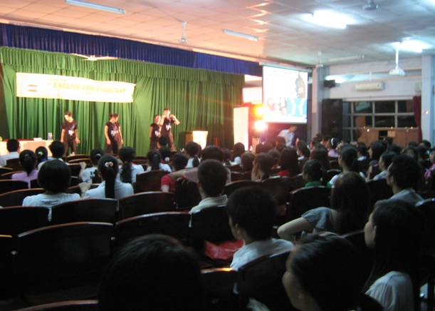

Nhóm nhảy Wild Style mở màn cuộc thi
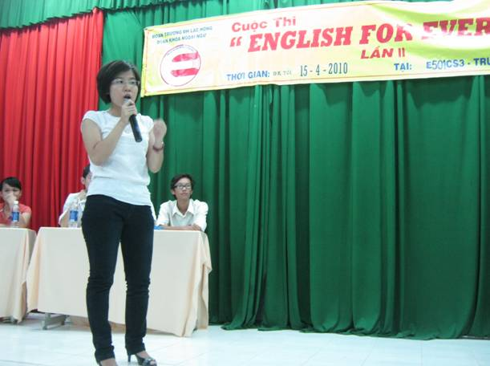

Bee Girls say sưa creating story

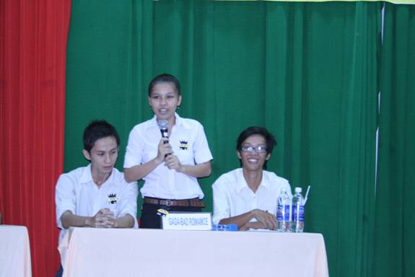
GaGa-Bad Romance trình bày phần thi của mình
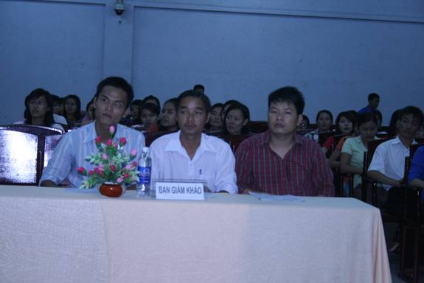

Ban giám khảo cuộc thi

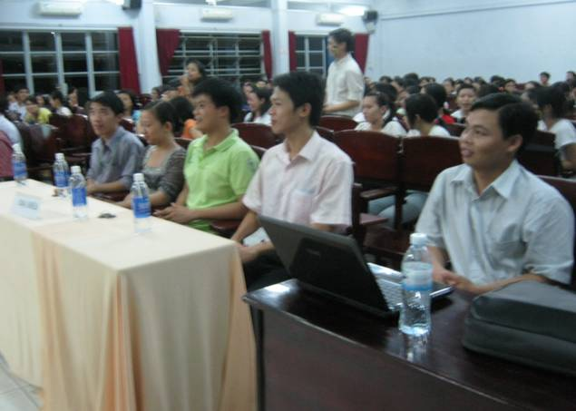

Đại biểu tham dự cuộc thi
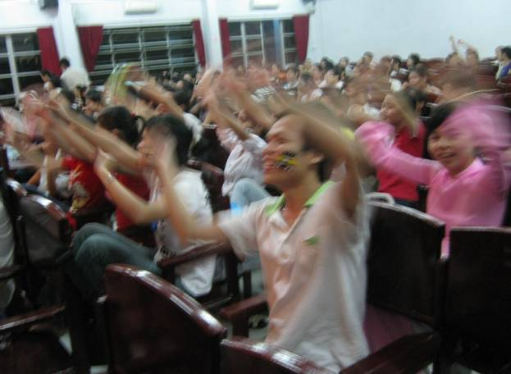

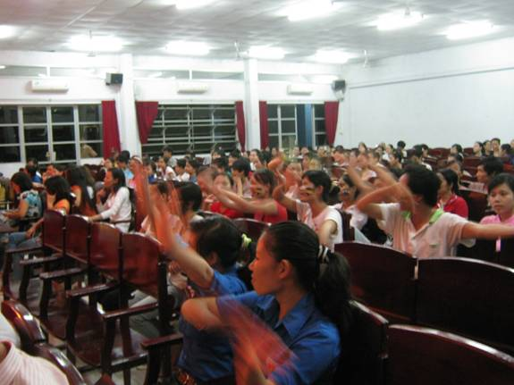

Cổ động viên cuồng nhiệt

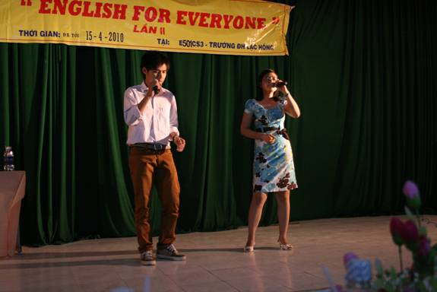

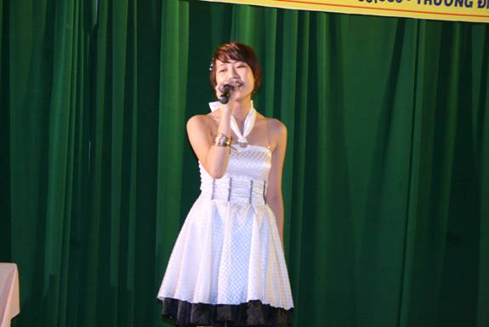

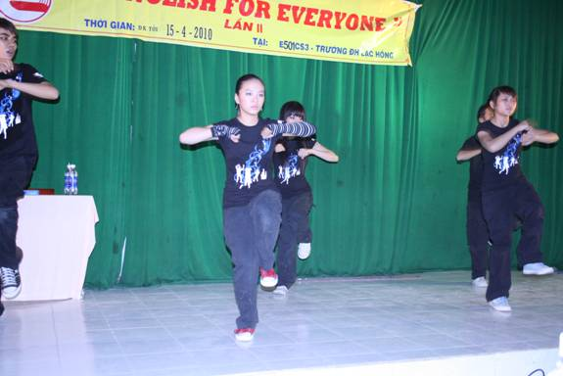

Các tiết mục văn nghệ không kém phần náo nhiệt

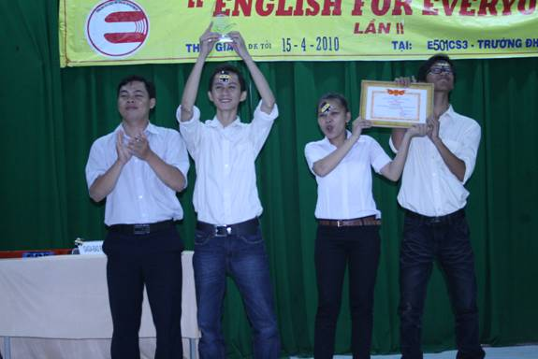

Đ/c Trần Hoàng Minh trao phần thưởng cho đội vô địch

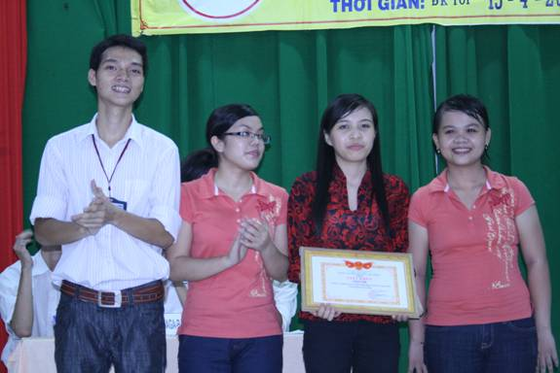

Đ/c Bùi Ngọc Tuyến trao giấy khen đội giải nhì

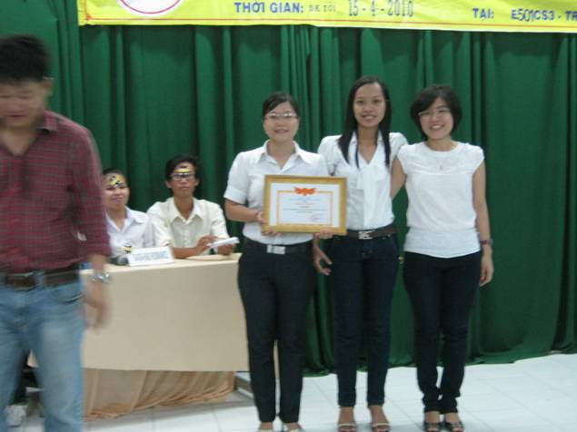

Đội về thứ 3 – Bee Girls nhận phần thưởng
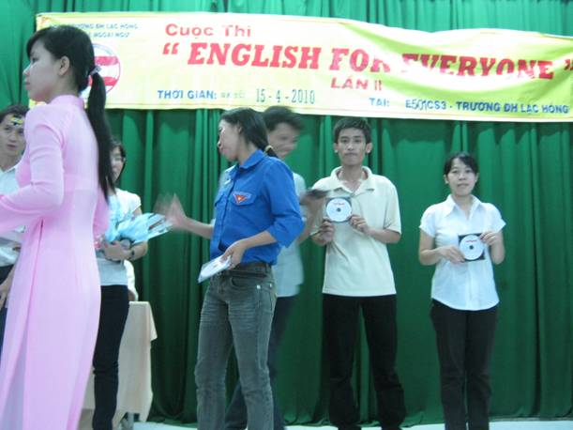

Quà lưu niệm cho các đội còn lại

